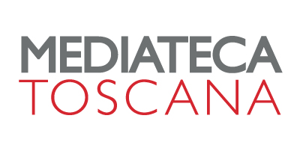
COMUNICATO STAMPA 08-11-2022

In occasione dell’evento “Firenze e la Toscana a vent’anni dal Social Forum”
Firenze, il nostro domani
Dopo la proiezione alle Oblate, in Mediateca Toscana un incontro per rivedere il film sul Social Forum Europeo del 2002
Il documentario è firmato da 16 registi, tra cui Mario Monicelli, Gillo Pontecorvo, Cristina Comencini, Francesco Ranieri Martinotti, coordinati da Citto Maselli
Giovedì 10 novembre, ore 16.00, Via San Gallo, 25, Firenze
Ingresso libero fino ad esaurimento posti
Consigliata la prenotazione scrivendo a press.areacinema@fst.it
In Mediateca Toscana (via San Gallo, 25, Firenze), giovedì 10 novembre (ore 16.00), in occasione dell'evento della Regione Toscana, "Firenze e la Toscana a 20 anni dal Social Forum Europeo", dopo la proiezione alla biblioteca delle Oblate di lunedì 7 novembre, si terrà un incontro aperto al pubblico, per rivedere il documentario "Firenze, il nostro domani", film collettivo realizzato nel 2002, coordinato da Citto Maselli.
Sedici registi, tra cui Mario Monicelli, Gillo Pontecorvo, Francesca Comencini, Pasquale Scimeca, Francesco Ranieri Martinotti e lo stesso Citto Maselli, hanno dato vita a un film corale: un viaggio all'interno del grande evento del Social Forum Europeo, incentrato sulla pace contro la guerra, esteso a un gran numero di temi e approfondimenti. Volti da tutta Europa, culture, storie, espressioni diverse, sono documentate nelle immagini di alcuni fra i più importanti autori italiani del cinema di impegno civile. Il film, prodotto dalla "Fondazione Cinema del Presente" e dalla società di produzione cinematografica "Luna Rossa", in collaborazione con Mediateca Regionale Toscana e il contributo di Unicoop Firenze, è uno straordinario e autentico racconto delle quattro giornate del Social Forum Europeo di Firenze dal 6 al 10 novembre 2002.
Ingresso libero, fino ad esaurimento posti, consigliata la prenotazione scrivendo a press.areacinema@fst.it
Resp. Ufficio stampa Area Cinema Fst – Elisabetta Vagaggini – 3473353564
Ufficio comunicazione, Camilla Silei – c.silei@fst.it

